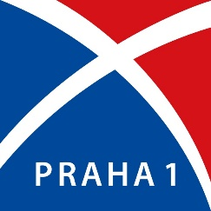
ŽÁDOST O PRONÁJEM PROSTOR

PALÁCE ŽOFÍN za režijní náklady

Slovanský ostrov 226, 110 00 Praha 1

Žadatel:

Adresa:

Titul, jméno a příjmení:

E-mail: Telefon: IČO / RČ:

Termín a čas konání akce:

Pronájem prostor (Velký sál, Malý sál, Primátorský salónek, Rytířský sál, parkoviště):

Stručný popis akce (předpokládaný počet účastníků):

………………………………………………. …………………………………………………..
datum podpis

Žadatel bere na vědomí, že jeho osobní údaje budou zpracovány v souladu s GDPR pro účel pronájmu prostor paláce Žofín. Další informace o zpracování osobních údajů lze nalézt na www.praha1.cz či v listinné podobě v Infocentrum ÚMČ Praha 1.

Vyjádření MČ Praha 1

Stanovisko Komise kultury a sportu:

Stanovisko Rady MČ Praha 1:

